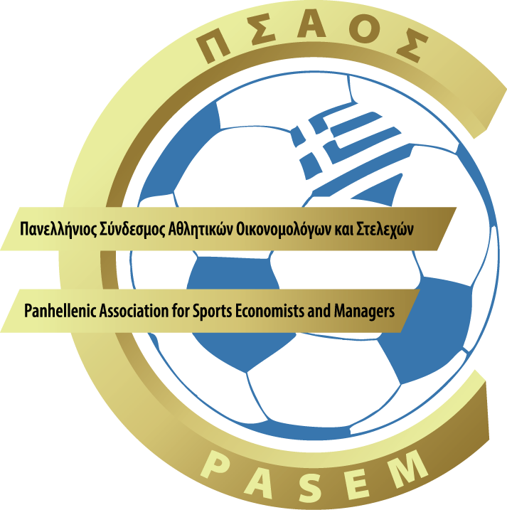 | Πανελλήνιος Σύνδεσμος Αθλητικών Οικονομολόγων και Στελεχών (ΠΣΑΟΣ)  Βαλαωρίτου 8, Κολωνάκι, 10671 Αθήνα. Τ.: 210-36.34.210 Φ: 210-36.34.209  E: psaos@psaos.gr U: www.psaos.gr

Αθήνα, Δευτέρα 24 Φεβρουαρίου 2014

ΔΕΛΤΙΟ ΤΥΠΟΥ

Θέμα: Πραγματοποίηση εκδήλωσης με θέμα «Αθλητισμός και Άθληση στην Οικονομική Κρίση, Εργαλεία Ανάπτυξης της Κοινωνικής Συνοχής», το Σάββατο 22 Φεβρουαρίου 2014 και ώρα 16:00 στην αίθουσα Β΄ στο Στάδιο Ειρήνης και Φιλίας.

Ο Πανελλήνιος Σύνδεσμος Αθλητικών Οικονομολόγων και Στελεχών (ΠΣΑΟΣ), ο Σύλλογος Ελλήνων Ολυμπιονικών, η Πανελλήνια Ένωση Πτυχιούχων Φυσικής Αγωγής και ο Πανελλήνιος Σύνδεσμος Γυμναστηρίων οργάνωσαν εκδήλωση με θέμα «Αθλητισμός και Άθληση στην Οικονομική Κρίση, Εργαλεία Ανάπτυξης της Κοινωνικής Συνοχής»,. Η εκδήλωση πραγματοποιήθηκε το Σάββατο 22 Φεβρουαρίου 2014 και ώρα 16:00 στην αίθουσα Β΄ στο Στάδιο Ειρήνης και Φιλίας.
Την εκδήλωση χαιρέτησε, εκ μέρους του χορηγού της εκδήλωσης YOU SECURE, ο κ. Γιώργος Δαουλάρης. Στη συνέχεια διαβάστηκαν οι γραπτοί χαιρετισμοί του Υφυπουργού Πολιτισμού & Αθλητισμού κ. Γιάννη Ανδριανού και της ΓΓΑ κ. Κυριακής Γιαννακίδου. Χαιρετισμό απηύθυναν η κα. Σοφία Σακοράφα, Βουλευτής του ΣΥΡΙΖΑ και η κα Έλενα Κουντουρά, Βουλευτής των ΑΝΕΛ. Εκ μέρους των φορέων που οργάνωσαν την εκδήλωση χαιρετισμό απηύθυναν ο κ. Δημοσθένης Ταμπάκος, Πρόεδρος του ΣΕΟ, ο κ. Δημήτρης Γρηγοριάδης, Πρόεδρος, ΠΕΠΦΑ και ο Γιώργος Πρίντεζης, Γενικός Γραμματέας του ΙΔΕΑΔ. Την έναρξη της ειδικής εκδήλωσης κήρυξε ο Πρόεδρος του ΣΕΦ και Διευθυντής Φυσικής Αγωγής του Υπουργείου Παιδείας κ. Στέλιος Δασκαλάκης.
Τοποθετήσεις έγιναν από την κα. Ιωάννα Μάστορα, Καθηγήτρια Φυσικής Αγωγής, Διδάκτωρ Φιλοσοφίας, Mέλος Π.Ε.Π.Φ.Α. με θέμα η Φυσική Αγωγή και ο Αθλητισμός σε Όλες του τις Μορφές, Εργαλεία Διατήρησης και Ανάπτυξης της Κοινωνικής Συνοχής τον κ. Δώρο Κλεοβούλου, Γενικός Γραμματέας Πανελληνίου Συνδέσμου Γυμναστηρίων με θέμα Κοινωνιολογική Προσέγγιση του Γυμναστηρίου, τον κ. Δημήτρη Στεφανίδη, Γενικός Γραμματέας Πανελλήνιας Ομοσπονδίας Προπονητών Αθλημάτων, Πρόεδρος ΜΕΛΕΔΩΝΗ με θέμα ΑμεΑ και Αθλητισμός, τον κ. Ευάγγελο Κρητικό, Πρόεδρο Πανελληνίου Συνδέσμου Αθλητικών Οικονομολόγων & Στελεχών, ο Αθλητισμός και η Άθληση στην Περίοδο της Οικονομικής Κρίσης τον κ. Ανδρέα Μαλάτο, Πρόεδρος Ινστιτούτου Διεθνούς & Ελληνικού Αθλητικού Δικαίου με θέμα Νομοθετικές Παρεμβάσεις στον Αθλητισμό, για την Ανάπτυξη της Κοινωνικής Συνοχής.
Ακολούθησαν τοποθετήσεις από τους παρευρισκομένους και συζήτηση. Στο τέλος της ειδικής εκδήλωσης ο κ. Δημήτρης Γρηγοριάδης διάβασε το κοινό ανακοινωθέν των πέντε φορέων που οργάνωσαν την εκδήλωση και κόπηκε η πρωτοχρονιάτικη πίττα τους.

Για περισσότερες πληροφορίες, τηλεφωνείστε στην κα Σήλια Σακκά ή στην κα Σταυρούλα Κυρίτση στο 210 3634210 ή με ηλ. ταχ. στο psaos@psaos.gr

